**ELK学习**

1. **ES分词插件**

Elasticsearch中，内置了很多分词器（analyzers），例如standard （标准分词器）、english （英文分词）和chinese （中文分词）。其中standard 就是无脑的一个一个词（汉字）切分，所以适用范围广，但是精准度低；english 对英文更加智能，可以识别单数负数，大小写，过滤停用词（例如“the”这个词）等；chinese 虽然是针对中文的分词器，但是效果很差，因此一般有中文分词需求时都会安装第三方分词插件，例如ik、jieba、ansj这些。

假设现在我们要索引进ES的文档中包含 我是中国人 这句话，以ES自带的中文分词器为例，通过以下请求：http://localhost:9200/index/_analyze?analyzer=standard&pretty=true&text=我是中国人

我们会得到这样的结果

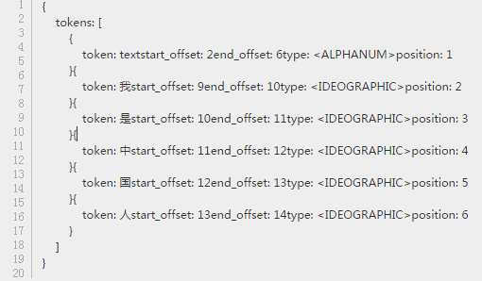

正常情况下，这不是我们想要的结果，比如我们更希望得到 “中国人”，“中国”，“我”这样的分词，这样我们就需要安装额外的中文分词插件。

插件的安装步骤很简单，直接从GitHub上下载压缩包后（也可以自己通过源码编译得到），解压到your-es-root/plugins/目录下，这个目录专门用来存放ES相关的插件。

以IK分词插件为例，我们打开[github](https://github.com/shihuaxing/elasticsearch-analysis-ik)主页，直接下载压缩包（Linux可通过wget指令）：

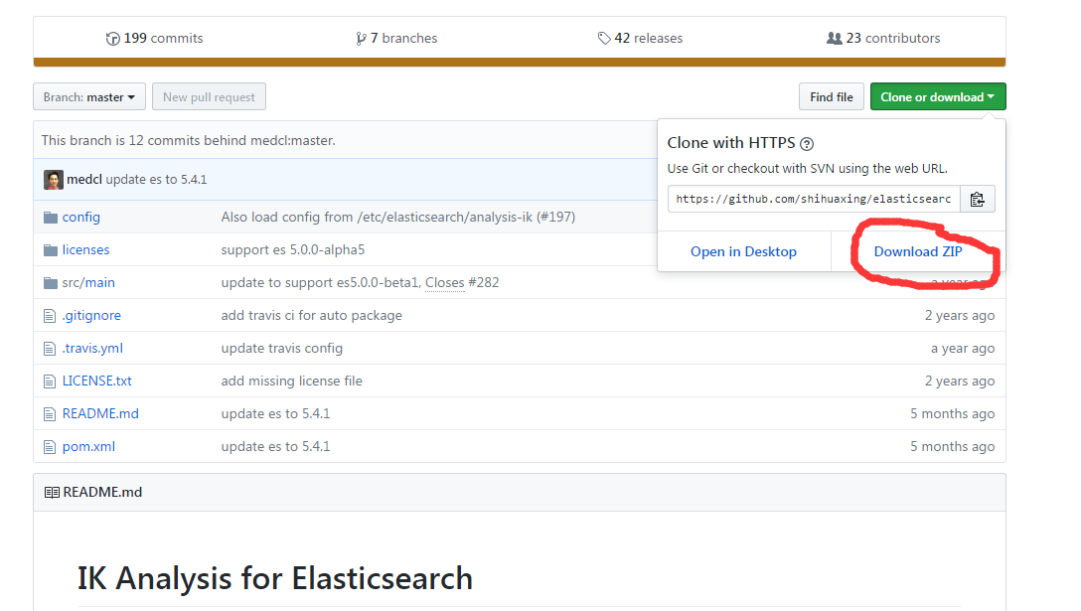

然后将压缩包解压到plugins目录下

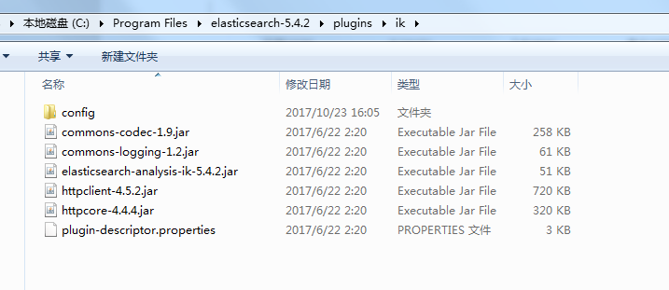

最后我们只要重启ES即可生效。接下来验证一下插件的效果：

（1）创建一个新的索引：

curl -XPUT http://localhost:9200/index

（2）在刚才的索引中创建一个映射规则,红色部分即指定该字段使用的分词器，其中IK定义两种分词模式：

* ik_max_word：会将文本做最细粒度的拆分，例如「中华人民共和国国歌」会被拆分为「中华人民共和国、中华人民、中华、华人、人民共和国、人民、人、民、共和国、共和、和、国国、国歌」，会穷尽各种可能的组合；
* ik_smart：会将文本做最粗粒度的拆分，例如「中华人民共和国国歌」会被拆分为「中华人民共和国、国歌」；

curl -XPOST http://localhost:9200/index/fulltext/_mapping -d'

{

"properties": {

"content": {

"type": "text",

"analyzer": "ik_max_word",

"search_analyzer": "ik_max_word"

}

}

}'

（3）对刚才的语句进行分词结果展示

curl -XPOST "http://localhost:9200/index/_analyze?analyzer=ik_max_word&pretty=true&text=我是中国人"

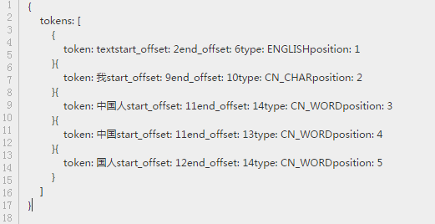

可以看到，分词结果比较符合语义，并且还去除了停用词“是”。

因为在中文分词中词典很重要，可以定制一些与具体语言场景相关的词组，在IK中我们可以通过修改IKAnalyzer.cfg.xml配置文件进行词典配置，IKAnalyzer.cfg.xml一般存放在{conf}/analysis-ik/config/IKAnalyzer.cfg.xml o或者{plugins}/elasticsearch-analysis-ik-*/config/IKAnalyzer.cfg.xml目录下

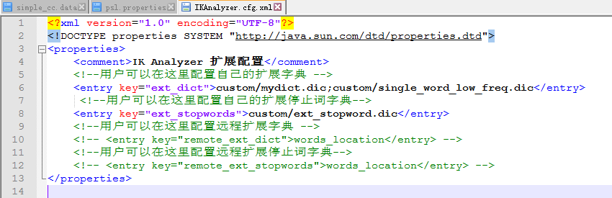

其它分词插件的安装使用过程基本与IK相同。

1. **ES可视化插件elasticsearch-head**

在学习Elasticsearch的过程中，必不可少需要通过一些工具查看es的运行状态以及数据。如果都是通过rest请求，未免太过麻烦，而且也不够人性化。

此时，head可以完美的帮助你快速学习和使用es。

Head插件采用纯H5编写，是一个独立的html项目，由于head是通过调用rest接口去获取并操作es状态和信息的，因此可以单独部署在web服务器上，不需要以插件的形式进行安装。并且在es5.x版本以后也不再支持插件形式，建议通过单独的web服务器进行部署。

Head插件可以在[GitHub](https://github.com/mobz/elasticsearch-head)上下载到，解压后的内容如下

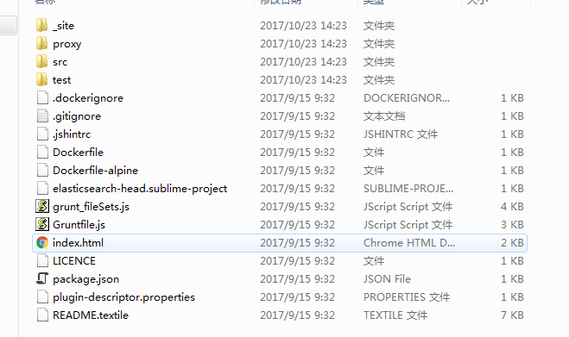

可以选择将其部署在常用的Nginx、Tomcat服务器上，通过HTTP远程访问，更方便的，我可以直接打开index.html文件，主页上输入我们要连接的ES地址，下面是在本机打开index.html，连接服务器<http://192.168.100.201:9200/>上启动的ES，即可展示出集群的具体信息。

注：非插件的方式使用需要修改ES配置文件elasticsearch.yml中cors选项，在配置文件中加入

http.cors.enabled: true

http.cors.allow-origin: "*"

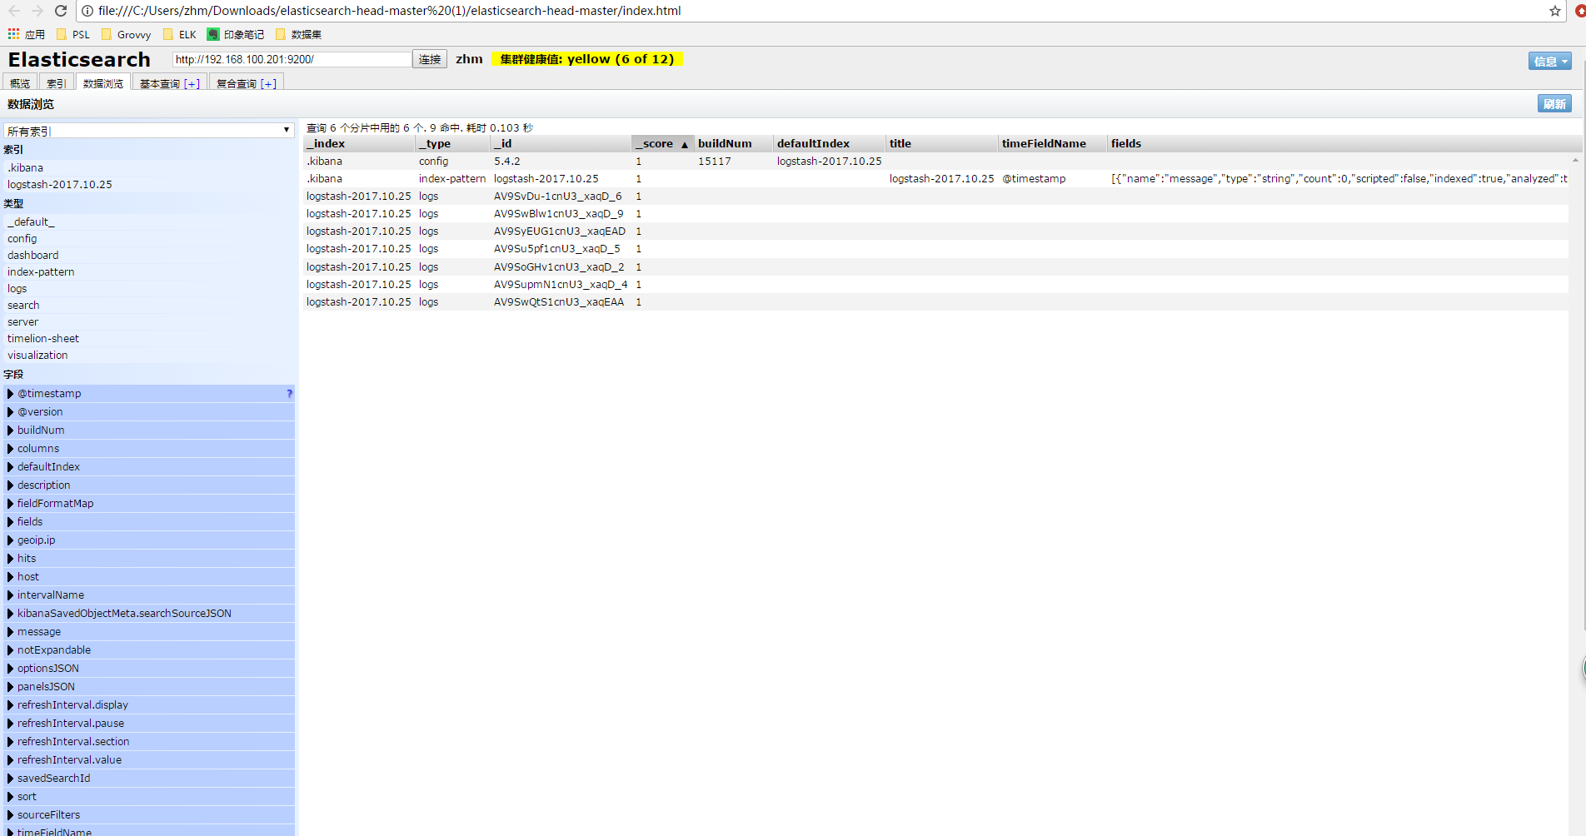

**具体功能:**

### （1）概览

这个页面可以看到基本的分片的信息，比如主分片、副本分片等等，以及多少分片可用。

上方zhm是集群的名称，颜色表示集群的健康状态：

* 绿色表示主分片和副本分片都可用；
* 黄色表示只有主分片可用，没有副本分片；
* 红色表示主分片中的部分索引不可用，但是不耽误某些索引的访问。

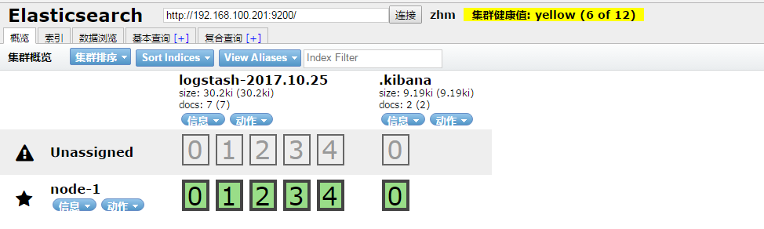

### （2）索引

这个页面可以创建索引，并且可以设置分片的数量，副本的数量等等。

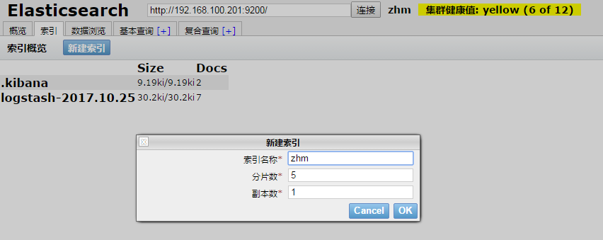

创建完索引，可以回来再看看概览的数据：

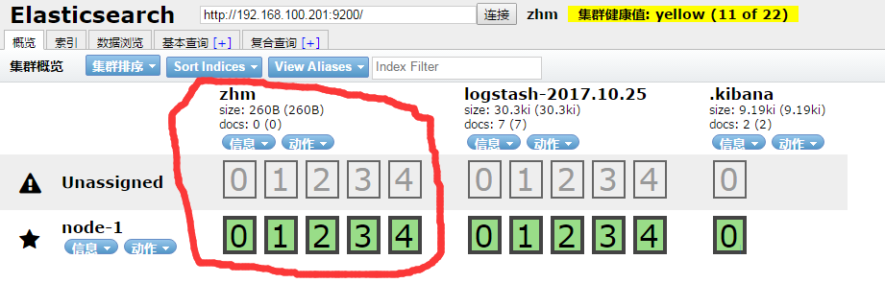

### （3）数据浏览

这个tab页可以看到每个索引的基本信息，比如都有什么字段，存储的内容等等。不过这里并不能查询到全量的数据，想要看所有的数据，只能使用scroll进行分页查询。

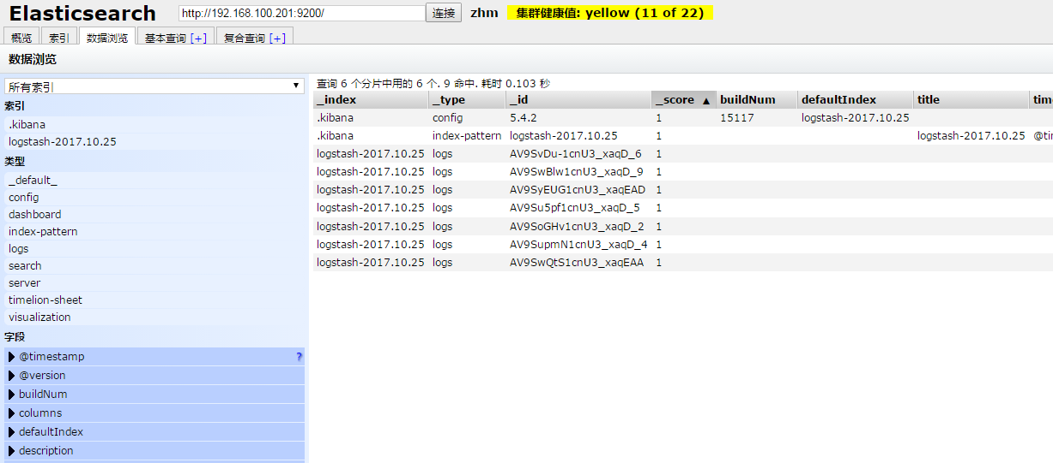

### （4）基本查询

在这里可以拼接一些基本的查询。  
如果了解elasticsearch的话，可以在这里轻松拼接出es的查询语句。

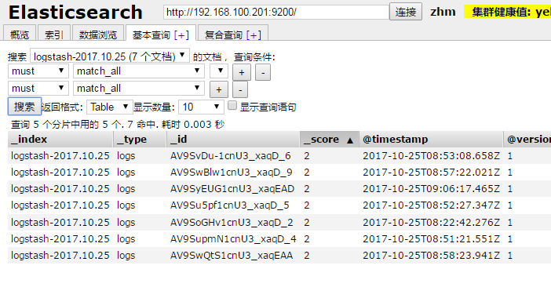

### （4）复合查询

这里比较常用，不仅仅可以做查询，还可以执行PUT DELETE等curl的命令。

因此，刚学习es时，不需要在windows下安装curl，直接在这里就可以提交一些rest请求。这里能使用的功能还是很多的，所有需要通过curl执行的rest请求，都可以在这里执行：

* 创建/删除索引
* 索引/更新/删除数据
* 创建映射
* 创建别名
* 指定路由 等等

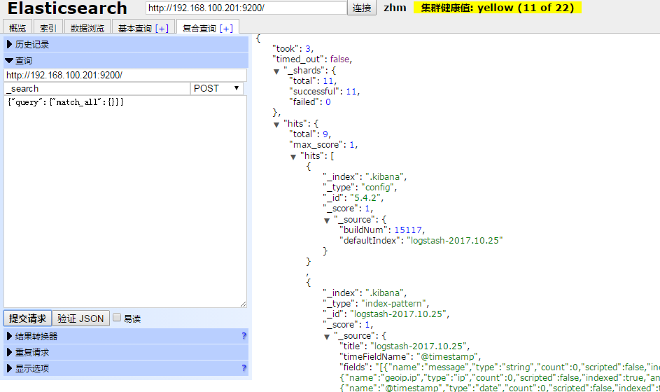

1. **ELK搭建（Elasticsearch、Logstash、Kibana）**

ELK是Elasticsearch、Logstash、Kibana的简称，这三者是核心套件，但并非全部。

Elasticsearch是实时全文搜索和分析引擎，提供搜集、分析、存储数据三大功能；是一套开放REST和JAVA API等结构提供高效搜索功能，可扩展的分布式系统。它构建于Apache Lucene搜索引擎库之上。

Logstash是一个用来搜集、分析、过滤日志的工具。它支持几乎任何类型的日志，包括系统日志、错误日志和自定义应用程序日志。它可以从许多来源接收日志，这些来源包括 syslog、消息传递（例如 RabbitMQ）和JMX，它能够以多种方式输出数据，包括电子邮件、websockets和Elasticsearch。

Kibana是一个基于Web的图形界面，用于搜索、分析和可视化存储在 Elasticsearch指标中的日志数据。它利用Elasticsearch的REST接口来检索数据，不仅允许用户创建他们自己的数据的定制仪表板视图，还允许他们以特殊的方式查询和过滤数据

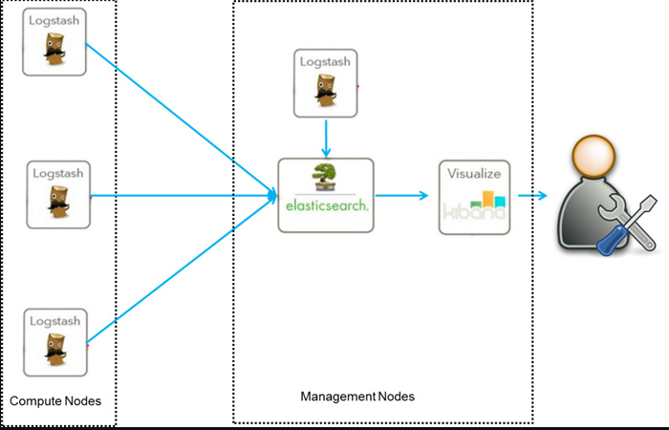

环境：201服务器上单机版配置，ELK版本均为5.4.2

（1）安装Elasticsearch

wget <https://artifacts.elastic.co/downloads/elasticsearch/elasticsearch-5.4.2.zip>

解压后进入bin目录运行./elasticsearch即可。

修改配置文件root-path/config/elasticsearch.yml如下：

cluster.name: zhm

node.name: node-1

network.host: 127.0.0.1,192.168.100.201

（2）安装Logstash

wget <https://artifacts.elastic.co/downloads/logstash/logstash-5.4.2.zip>

解压进入bin目录

简单地，可以通过以下命令启动Logstash，这样的效果是标准输入stdin作为日志输入，标准输出stduot作为输出。

# ./logstash -e 'input { stdin { } } output { stdout {} }'

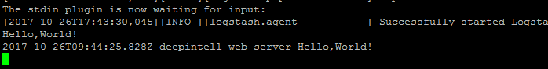

当需要从日志文件或其他方式读取数据后将数据转存到ES中，可以通过配置文件的形式进行定义：

注:

-e 执行操作

input 标准输入

{ stdin } 插件

output 标准输出

{ stdout } 插件

创建配置文件elk.conf

# vim root-path/bin/elk.conf

文件中添加以下内容

input { stdin { } } output { elasticsearch { hosts => ["192.168.1.202:9200"] } stdout { codec => rubydebug } }

使用配置文件运行logstash # ./logstash -f ./elk.conf (保证ES已经开启)

（3）安装Kibana

wget <https://artifacts.elastic.co/downloads/kibana/kibana-5.4.2-linux-x86_64.tar.gz>

解压 tar -xzf kibana-5.4.2-linux-x86_64.tar.gz

进入config目录，编辑kibana的配置文件

# vim ./kibana.yml

修改配置文件如下，开启以下的配置

server.port: 5601 #kibana服务器端口

server.host: "192.168.100.202" #kibana服务器主机ip

elasticsearch.url: "http://192.168.100.201:9200" #ES服务地址

kibana.index: ".kibana" #kibana在ES中需要建立的索引名称

安装完成后一次启动Elasticsearch、Logstash、Kibana，由于Logstash配置为从标准输入读取数据，我们在这段输入消息并回车，消息就会经过Logstash发送到ES中，一般储存在logstash-2017.10.25这样格式的索引中

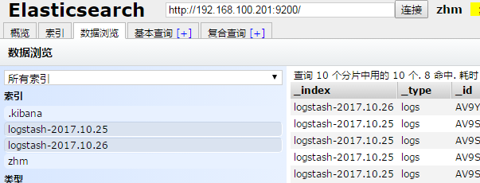

同时我们可以在kibana的界面上通过关键词搜索去查询我们关心的内容，

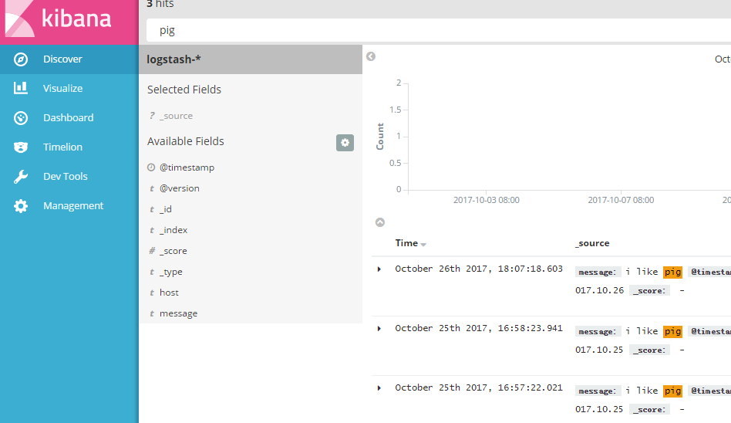

以上只是基本的搭建过程，ELK中每个组件都有其详细的用途与功能。